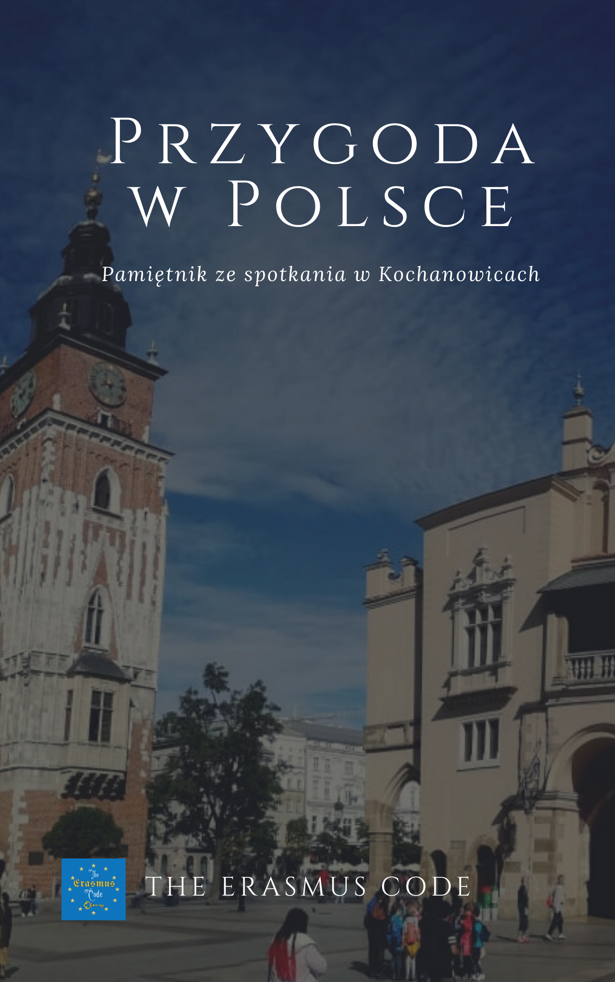Przygoda w Polsce - Prolog

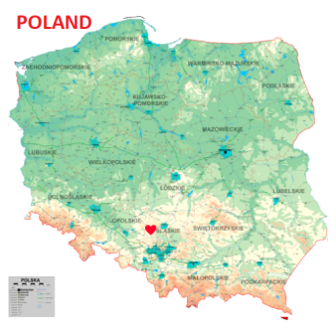
Jak to się wszystko zaczęło? Dlaczego spotkaliśmy się w Polsce?
Zaangażowani w nasz projekt odbyliśmy już dwa spotkania z naszymi partnerami, pierwsze odbyło się we Francji, kolejne w Czechach. Zdążyliśmy już wszyscy poznać Dianę, Borisa, Ariadnę oraz Anię. W pewnym momencie zdaliśmy sobie sprawę, iż strasznie dawno nie mieliśmy wiadomości od żadnego z nich. Zaczęliśmy się troszkę niepokoić. Później nadeszły niepokojące doniesienia prasowe i telewizyjne. To już nie były żarty. Postanowiliśmy działać. Wysłaliśmy do naszych przyjaciół następującą depeszę, która zapoczątkowała wspaniałą przygodę w naszym pięknym kraju.

Dear Friends from France, Greece, and Czech Republic,

WE NEED YOU AGAIN!

It seems Europe is in great danger and somebody needs our help…
How long has it been when we last met Diana, Boris, Ania and Ariadne?
We haven’t been in touch with them for such a long time! This has made us really worried and even frightened. We’ve tried to contact them but no reply…
We know that last month they met here, in Poland, in order to discuss European security and take further steps to protect the European alliance.
We’ve been lately informed that the hacker, THE SAME ONE, was seen in Kraków last week. Mere coincidence or carefully planned action?
And the strange mail asking for help yesterday…. Diana? Boris? Ania? Ariadne? What happened here? Now, we’re sure - they need our help!

Let’s all meet on Monday, September 29th 2019 at 9:30 in Zespół Szkół in Kochanowice, Poland.

Diana, Boris, Ania and Ariadne are counting on us!
Hurry up, friends - the future is in our hands again!

Your partners from Polan

Niezapomniany tydzień

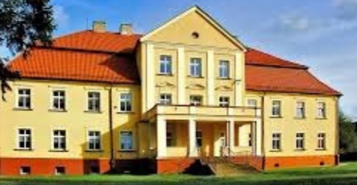

Małe jest piękne czyli poznajcie Kochanowice

Dzień pierwszy, 30 września 2019

Wszyscy partnerzy szczęśliwie dotarli na miejsce, więc mogliśmy oficjalnie rozpocząć trzecie spotkanie projektowe w naszej szkole. 30 października o godzinie 9:30 spotkaliśmy się wszyscy w sali numer 7, gdzie Pani Dyrektor oficjalnie powitała gości. Następnie przedstawiliśmy naszym gościom powód spotkania nawiązując tym samym do tematyki realizowanego projektu.

Przedstawiliśmy przygotowane materiały - artykuły z gazet, paski informacyjne, doniesienia prasowe i telewizyjne, które sprawiły, że znaleźliśmy się właśnie tutaj. Po tym wstępie przybliżyliśmy uczestnikom spotkania nasz kraj, region oraz naszą miejscowość za pomocą prezentacji multimedialnej. Następnie nasi goście wzięli udział quizie Kahoot, gdzie sprawdzili swoją wiedzę na temat naszego kraju. Po krótkiej przerwie odbyły się zajęcia integracyjne, podczas których przełamano pierwsze lody.

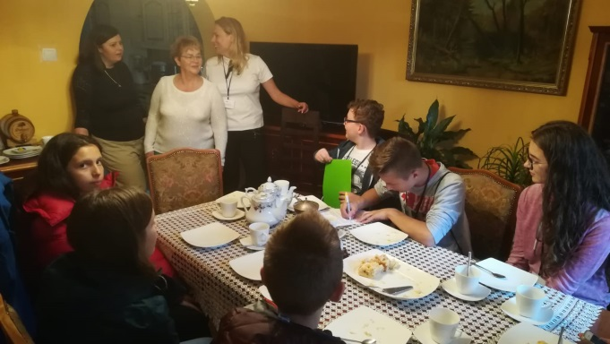
Druga część dnia upłynęła pod znakiem gry miejskiej, w której podzieleni na międzynarodowe grupy uczniowie wykonywali zadania pozostawione w różnych częściach Kochanowic. Zabawa była przednia, niestety niesprzyjająca aura troszkę pokrzyżowała nasze plany. Goście mogli dokładnie poznać naszą miejscowość, jej mieszkańców, osobliwości Kochanowic oraz wszystkie charakterystyczne miejsca godne uwagi.
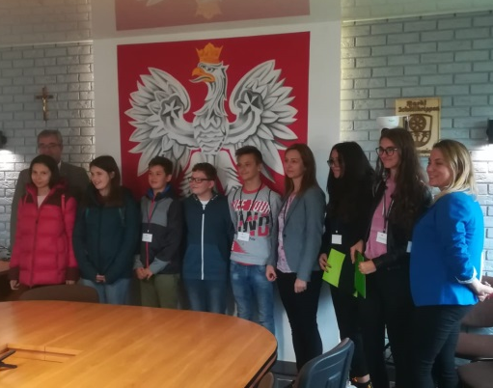
Odwiedzili Urząd Gminy i spotkali się z Wójtem, zwiedzili Gminny Ośrodek Kultury i Informacji, Bibliotekę Gminną, zabytkowy Kościół Świętego Wawrzyńca, przedszkole, pozostałe budynki szkoły, lokalną piekarnię, w której poznali tajniki wypieków, Zajazd Tytan, gdzie mogli spróbować lokalnych potraw, ośrodek zdrowia, bibliotekę gminną, gdzie zmierzyli się z recytacją Lokomotywy Juliana Tuwima, stację benzynową, gdzie mieli okazję zobaczyć zabytki motoryzacji polskiej, jak również zostali uraczeni herbatą, śląskimi wypiekami i pogawędką w domu jednej z mieszkańców naszej społeczności.
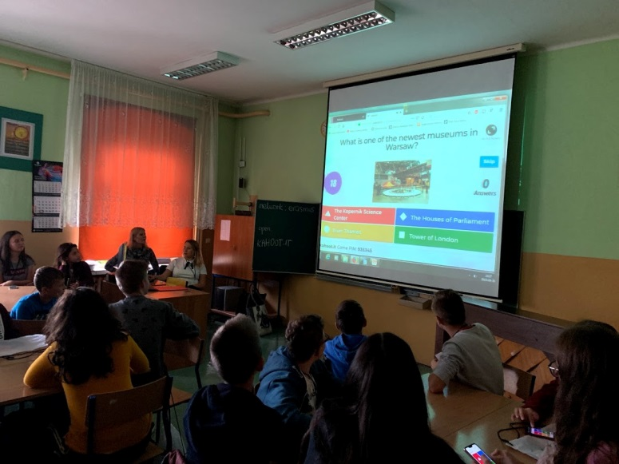
Pierwszy dzień wizyty zakończył się wspólną grą w kręgle i kolacją w Kręgielni Manhattan. Zadowoleni uczniowie udali się do domów wraz ze swoimi nowymi, tymczasowymi rodzinami, a grupa francuska do miejsca swojego zakwaterowania w Tytanie. Nazajutrz, wczesnym rankiem wyjeżdżaliśmy na całodniową wycieczkę do Krakowa i Wieliczki.

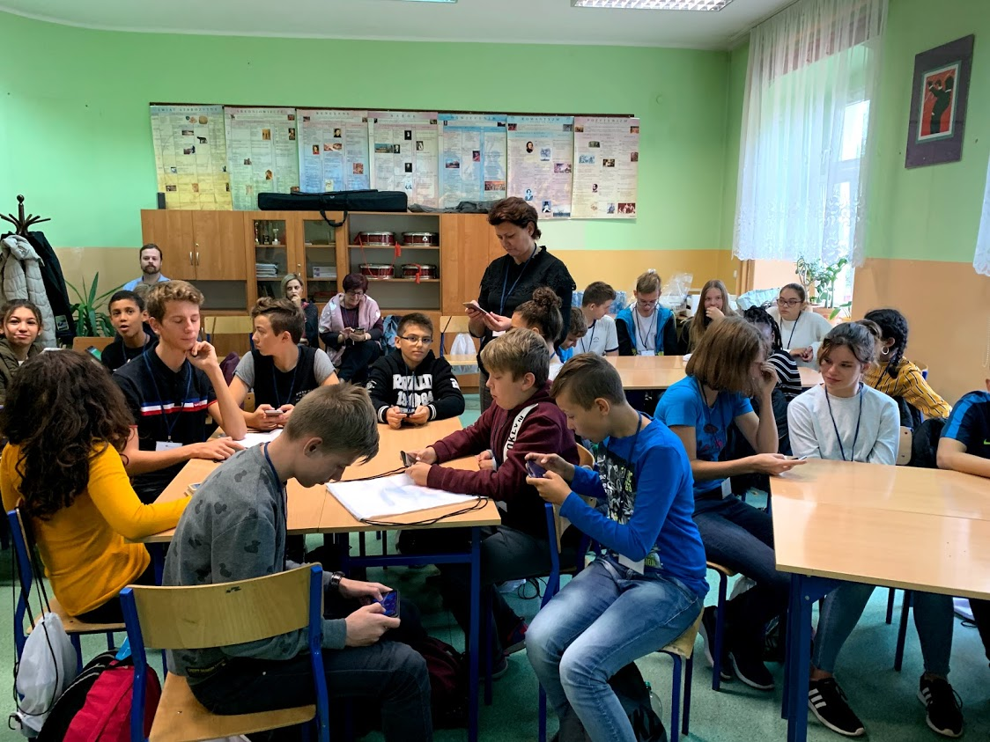

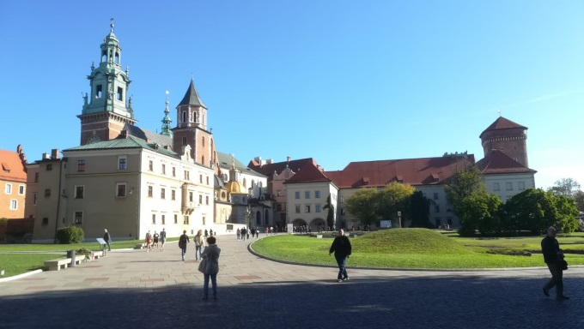
Odkrywając Kraków i Wieliczkę

Dzień drugi, 1 października 2019
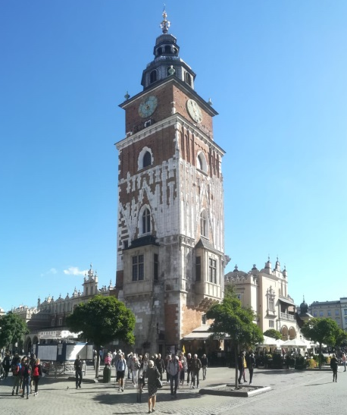
Dzień drugi spędziliśmy na całodniowej wycieczce w Krakowie i Wieliczce. Wyjechaliśmy o godzinie 06:00, do Krakowa przybyliśmy o godzinie 09:00 i rozpoczęliśmy zwiedzanie z anglojęzycznym przewodnikiem trasą Droga Królewska + Wzgórze Wawelskie. Ta trasa to kwintesencja Krakowa, obowiązkowy punkt programu w trakcie wizyty w mieście. Via Regia to historyczna droga prowadząca na Wawel, którą podążały na Zamek Królewski poselstwa i orszaki królewskie. Na trasie naszego spaceru znalazły się między innymi: średniowieczne mury miejskie z Barbakanem i Bramą Floriańską, ulica Floriańska, przy której znajduje się dom Jana Matejki, Rynek Główny z Kościołem Mariackim, Sukiennicami, kościołem św. Wojciecha, wieżą ratuszową, Collegium Maius Uniwersytetu Jagiellońskiego, Kościół Franciszkanów oraz okno Papieskie. Następnie udaliśmy się na Wzgórze Wawelskie z dziedzińcem Zamku Królewskiego i zwiedziliśmy Katedrę Wawelską. Pogoda nam dopisała, było ciepło i słonecznie. Kraków przywitał nas niezwykle pozytywną aurą, skąpane w słońcu miasto roztaczało swoje piękno przed oczami naszych gości. Na dłuższą chwilę zatrzymaliśmy się na rynku, aby wtopić się w atmosferę miasta i choć na chwilę poczuć się jego częścią. Uczniowie z nadzieją wypatrywali tajemniczej postaci w czerwonym szalu, która, zgodnie z zapowiedzią z dnia poprzedniego, miała przekazać im cenne informacje na temat miejsca pobytu jednej z naszych zaginionych postaci. I wreszcie się udało! Jedna z grup uczniów stała się posiadaczami tajemniczej koperty z cenną zawartością. Wyglądało na to, że zawartość koperty skrywała informacje na temat miejsca pobytu Diany! Tak, to był dobry dzień…

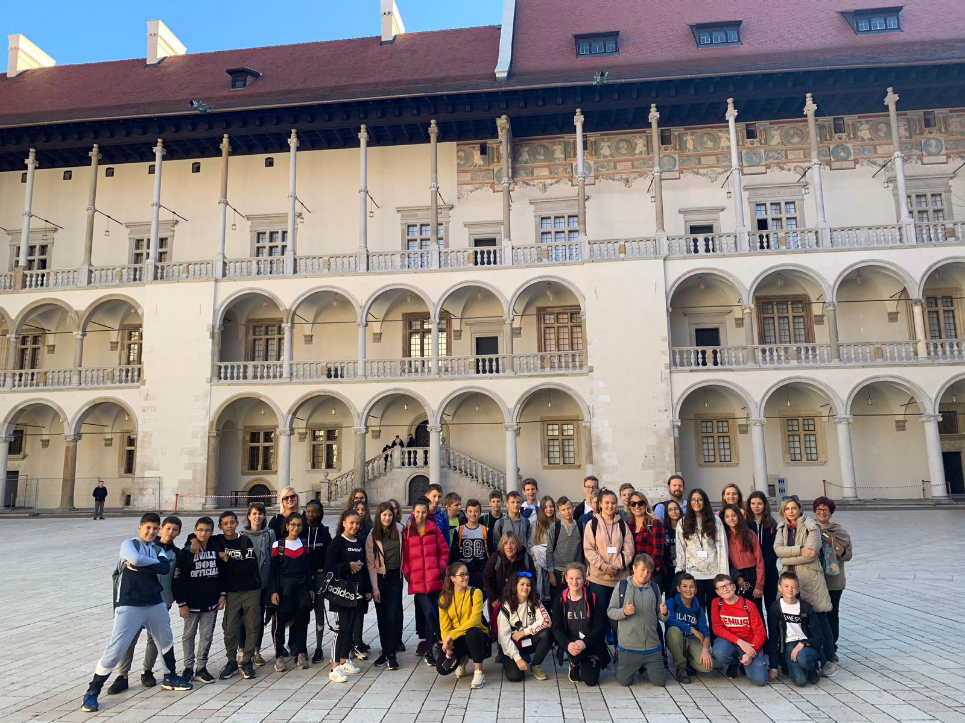

Po zwiedzeniu Krakowa udaliśmy się do Wieliczki, gdzie zjedliśmy obiad i rozpoczęliśmy około 2,5 godzinne zwiedzanie kopalni soli. Podziwialiśmy wykute w soli piękne komory, niesamowite podziemne jeziora, majestatyczne konstrukcje ciesielskie i unikalne rzeźby solne. Na trasie naszego zwiedzania znalazło się ponad 20 komór, w tym najpiękniejsza i najbardziej znana Kaplica Św. Kingi. W podziemiach czekała na nas jeszcze jedna niespodzianka - kolejna koperta zdradzająca miejsce pobytu Ani! Tak, to był zdecydowanie dobry dla nas wszystkich dzień…
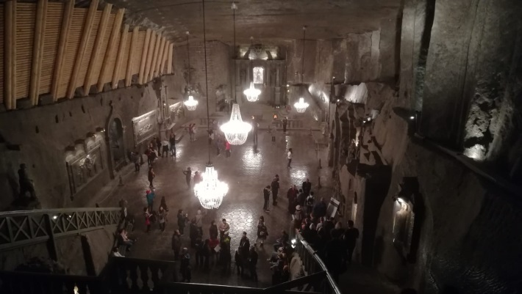

Pobyt w Krakowie i Wieliczce okazał się niesamowitym przeżyciem dla naszych gości. Zmęczeni, ale szczęśliwi, wróciliśmy do Kochanowic mając nadzieję, że miniony dzień pozostanie w pamięci naszych partnerów na długo.

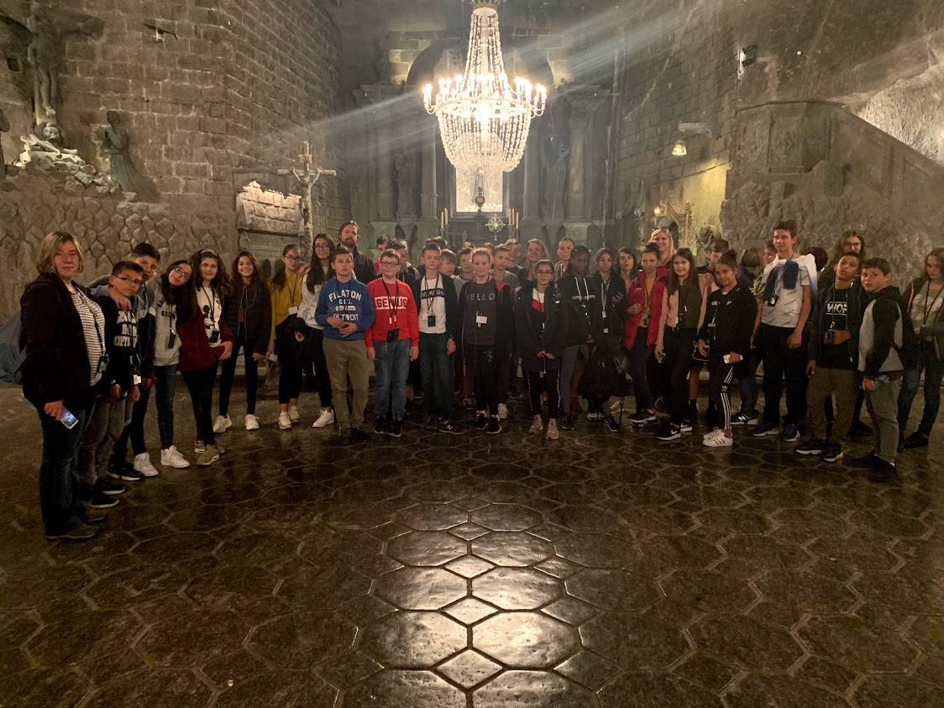
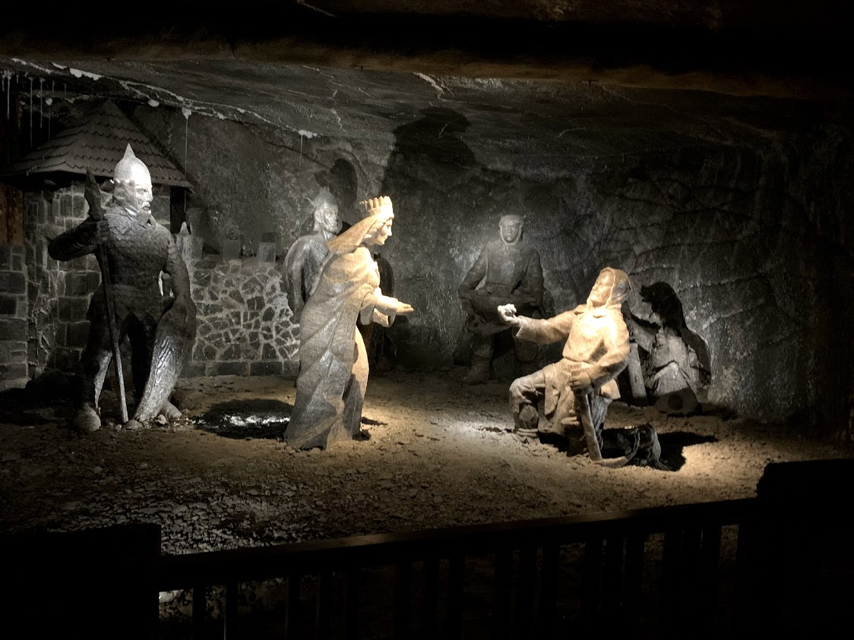
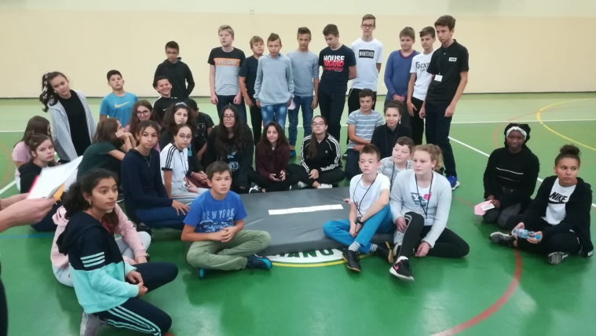

Tajemniczych kopert ciąg dalszy

Dzień trzeci, 2 października 2019

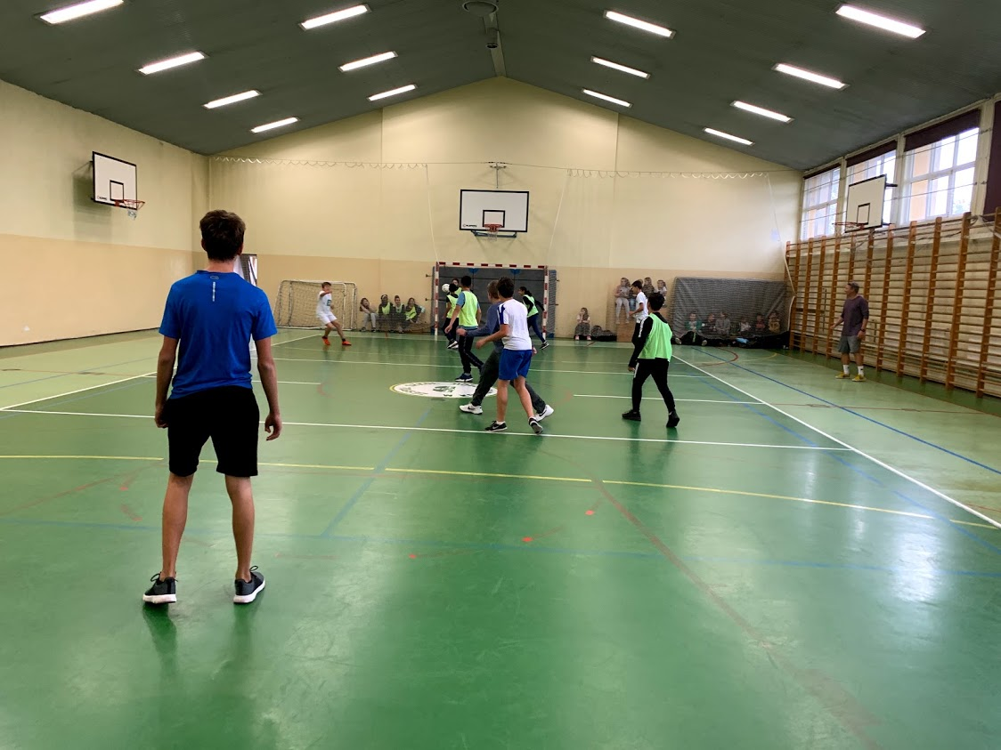
Godziny przedpołudniowe spędziliśmy w szkole biorąc udział w quizie matematycznym, gdzie uczniowie podzieleni na grupy mieli okazję współzawodniczyć ze sobą rozwijając swoje kompetencje matematyczne. Było to okazją do rozwiązania kolejnych zagadek projektu oscylujących wokół tajemniczych zniknięć naszych awatarów. Pojawiły się dwie kolejne koperty, a w nich cenne informacje dotyczące miejsca pobytu naszych postaci. Ariadne zdawała się być całkiem blisko, natomiast Boris… Na spotkanie z Borisem będziemy musieli jeszcze trochę poczekać. To na razie tajemnica. No dobrze, troszkę można uchylić jej rąbka… Boris ukrył się daleko stąd, tam, gdzie kolebka całej cywilizacji zachodniej, miejsce narodzin demokracji, filozofii, igrzysk olimpijskich…Boris będzie czekał na nas w Grecji, a dokładnie na Krecie, dokąd udamy się wszyscy w maju przyszłego roku. Tam napiszemy kolejny rozdział naszej europejskiej przygody…Po rozwikłaniu zagadek i upewnieniu się, że nasi zagubieni znajomi mają się dobrze, odbyły się zajęcia sportowe, które tradycyjnie już cieszyły się ogromnym zainteresowaniem uczestników projektu. Zajęcia przedpołudniowe umilił nam poczęstunek w postaci domowej roboty ciastek, ciasteczek i innych słodkości przygotowanych przez mamę jednej z naszych uczennic.
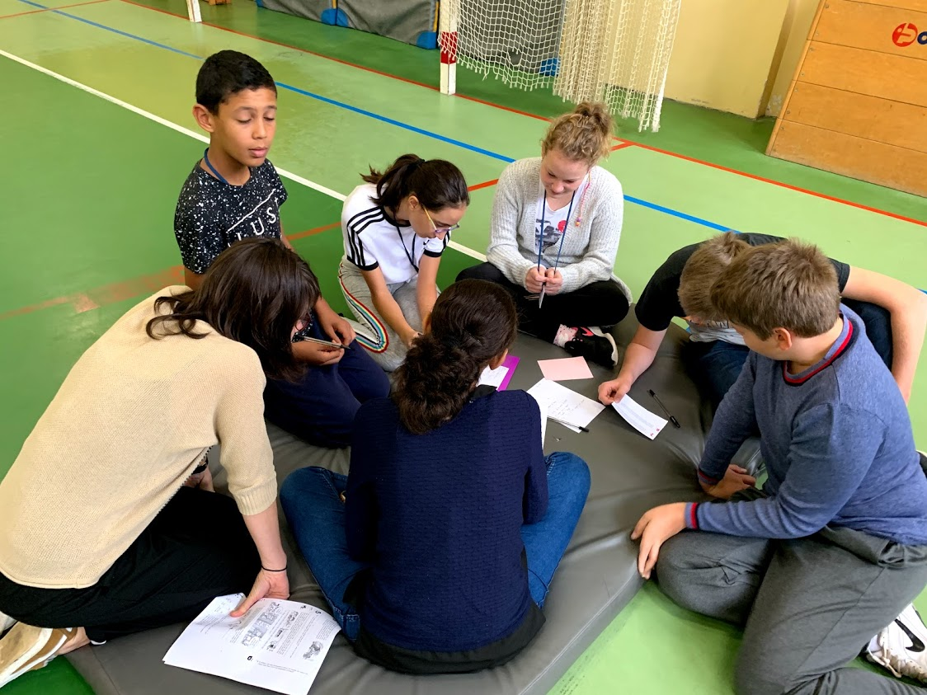
Po obiedzie, który zjedliśmy w szkole, udaliśmy się do Częstochowy w celu zwiedzania Jasnej Góry i odbycia spaceru głównymi alejami miasta. Do Kochanowic wróciliśmy około godziny 18:00 i resztę dnia uczniowie spędzili wspólnie z goszczącymi ich rodzinami, które przygotowały dla nich specjalne atrakcje.

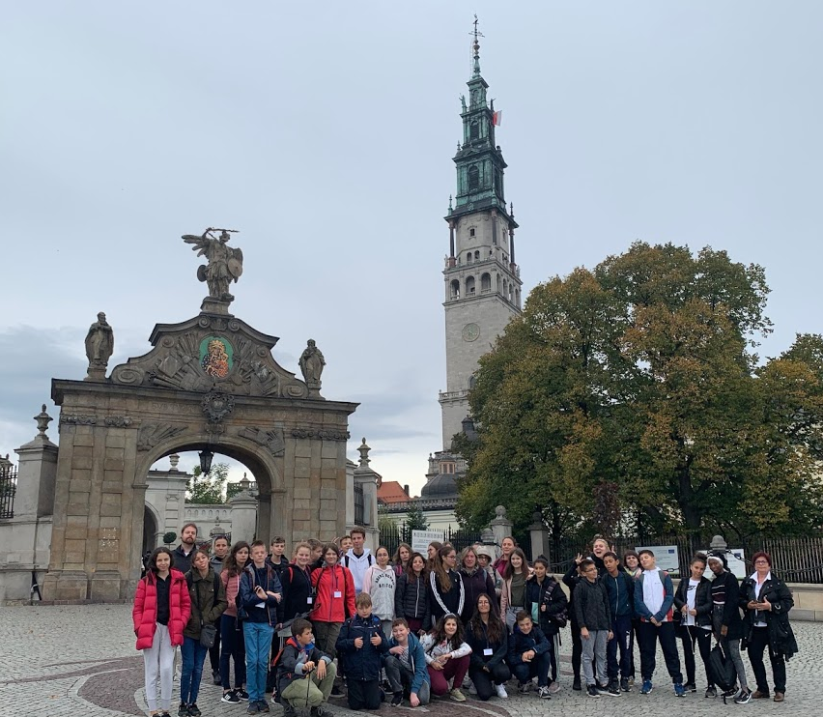

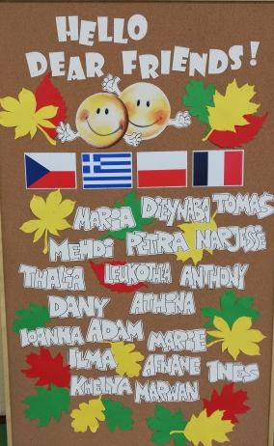

Zjednoczeni w różnorodności czyli Dzień Europy w Kochanowicach

Dzień czwarty, 3 października 2019

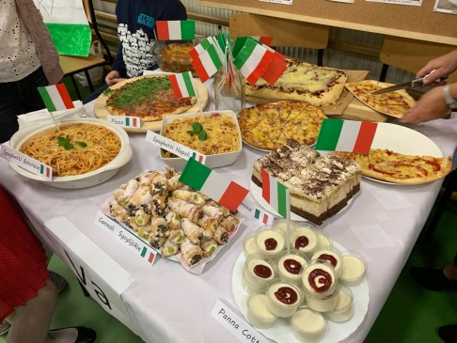
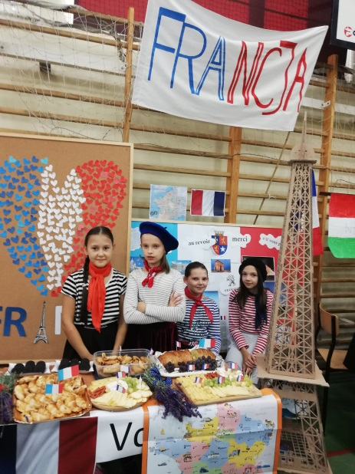
W tym dniu obchodziliśmy wspólnie z naszymi partnerami oraz innymi zaproszonymi gośćmi Dzień Europejski. Termin tej wspaniałej uroczystości nie został wybrany przypadkowo, gdyż nie można wyobrazić sobie lepszej możliwości do świętowania tak wyjątkowego dnia, jak wspólne obchody i zabawa z przedstawicielami różnych państw członkowskich Unii Europejskiej. Uroczystość tą zaszczycili również swoją obecnością przedstawiciele władzy lokalnej, sąsiednich szkół oraz wielu okolicznych instytucji. Przygotowania do tej wyjątkowej imprezy rozpoczęły się już w połowie września. Uczniowie poszczególnych klas pod opieką wychowawców przygotowali stanowiska reprezentujące wybrane państwa. Oprócz flag i symboli charakterystycznych dla danego kraju każdy miał okazję stać się prawdziwym degustatorem kuchni węgierskiej, włoskiej, norweskiej, czeskiej, francuskiej, angielskiej, greckiej a także polskiej. Wybór potraw był naprawdę ogromny – od norweskich i angielskich słoności, polskich specjałów do włoskich słodkości, poprzez ostrości kuchni węgierskiej. Przygotowanie poczęstunków to nie tylko praca naszych uczniów i nauczycieli, a przede wszystkim zasługa rodziców, którzy z dużym zaangażowaniem włączyli się w obchody Dnia Europejskiego. Po smakowitym i obfitym posiłku nasi goście zaprezentowali piosenkę ze swojego kraju. Kolejnym etapem imprezy było konkursowe przedstawienie reprezentowanego państwa. Klasy prześcigały się w pomysłach: była królewska para, sławni piłkarze, stroje ludowe, znane zespoły muzyczne, układy taneczne i przeboje w różnych językach. Międzynarodowe jury stanęło przed nie lada wyzwaniem, wyłaniając zwycięzcę, gdyż poziom prezentacji był wyrównany. I chociaż każda z klas zasługiwała na wygraną, to najlepszą okazała się klasa reprezentująca Wielką Brytanię.

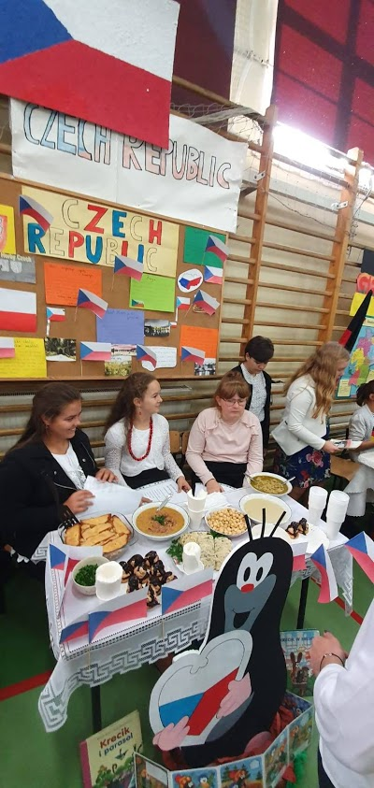
Perfekcyjnie przygotowany Dzień Europejski przeszedł do historii, pozostawiając po sobie wiele ciepłych i miłych wrażeń. Mamy nadzieję, że nasi zagraniczni goście, wyjeżdżając z Polski spakowali do swoich walizek mnóstwo pozytywnych i sympatycznych wspomnień z pobytu w naszym kraju, wśród których znalazł się ten wspólnie spędzony dzień, łączący wszystkich mieszkańców Europy.
Po południu wszyscy uczestnicy projektu oraz grono pedagogiczne spotkali się na uroczystej kolacji połączonej z tańcami oraz wspólną zabawą. Bawiliśmy się razem znakomicie.

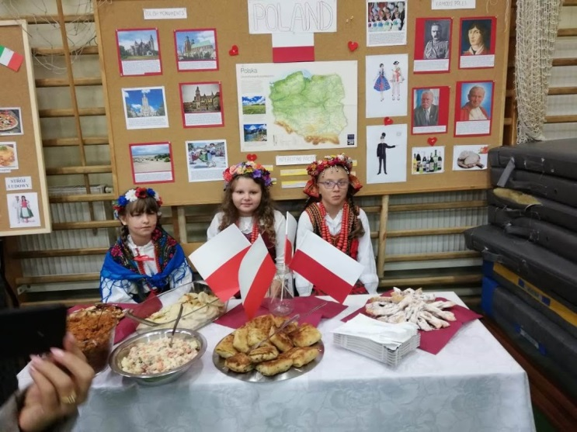

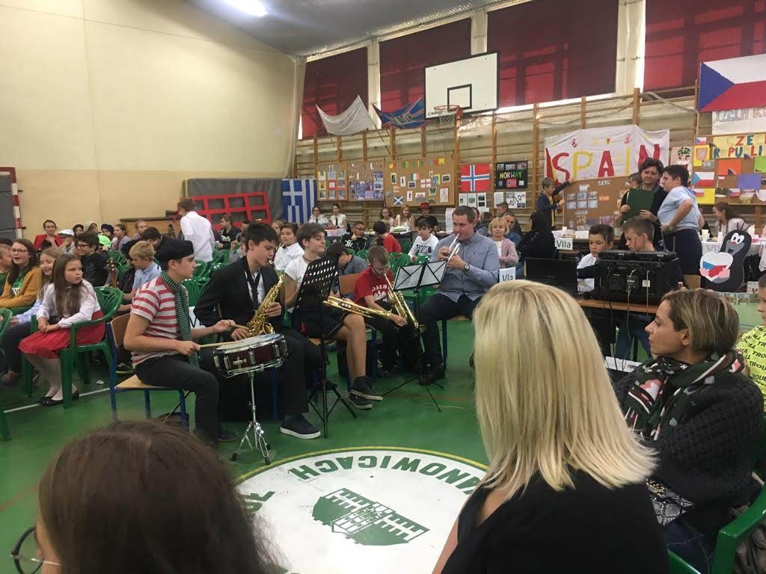

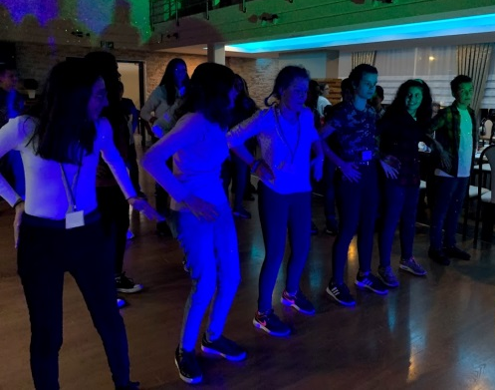

Wszystko, co dobre, ma swój koniec…

Dzień piąty, 4 października 2019

Dzień ten nie należał do bardzo optymistycznych, ponieważ był dniem pożegnania. W godzinach rannych spotkaliśmy się w szkole na wspólnych zajęciach oraz podsumowaniu wizyty w Polsce. Obejrzeliśmy przygotowany film, omówiliśmy zaplanowane i przeprowadzone działania, podzieliliśmy się naszymi wrażeniami z minionego tygodnia i zaplanowaliśmy kolejne działania. I nadeszła chwila pożegnania. Wszystkim było bardzo smutno, ponieważ przez ten tydzień uczniowie zżyli się ze sobą i z goszczącymi ich rodzinami. Nawiązali wiele nowych przyjaźni. Obiecali sobie być w stałym kontakcie i miejmy nadzieję, że tak będzie. Dla wszystkich z nas był to niesamowity tydzień. Cieszymy się, że nasi przyjaciele z Europy mogli choć troszkę poznać nas i nasz piękny kraj. Mamy nadzieję, że z przyjemnością będą wracać do chwil spędzonych w Polsce. Tak jak i my, z przyjemnością wracamy myślami do dni spędzonych we Francji i w Czechach. Bo wszyscy jesteśmy jedną rodziną, o czym po raz kolejny przekonaliśmy się zapisując kolejne karty z życia naszego projektu…

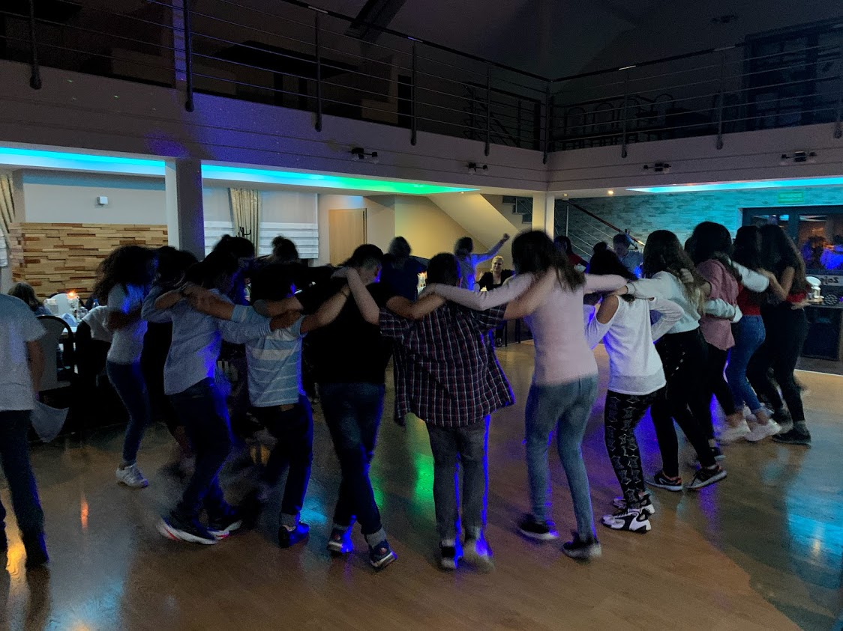

Przygoda w Polsce - Epilog

To już naprawdę koniec? Tak szybko minął tydzień w towarzystwie naszych przyjaciół z Europy… Kochanowice, Kraków, Częstochowa, Lubliniec, Warszawa… Tak, teraz jesteśmy spokojni. Odnaleźliśmy Anię, Ariadnę, Dianę… Tylko Boris wciąż na nas czeka daleko stąd… Nie martw się Borys, wkrótce się spotkamy, a wówczas opowiesz nam o pięknej Grecji. Do zobaczenia!



